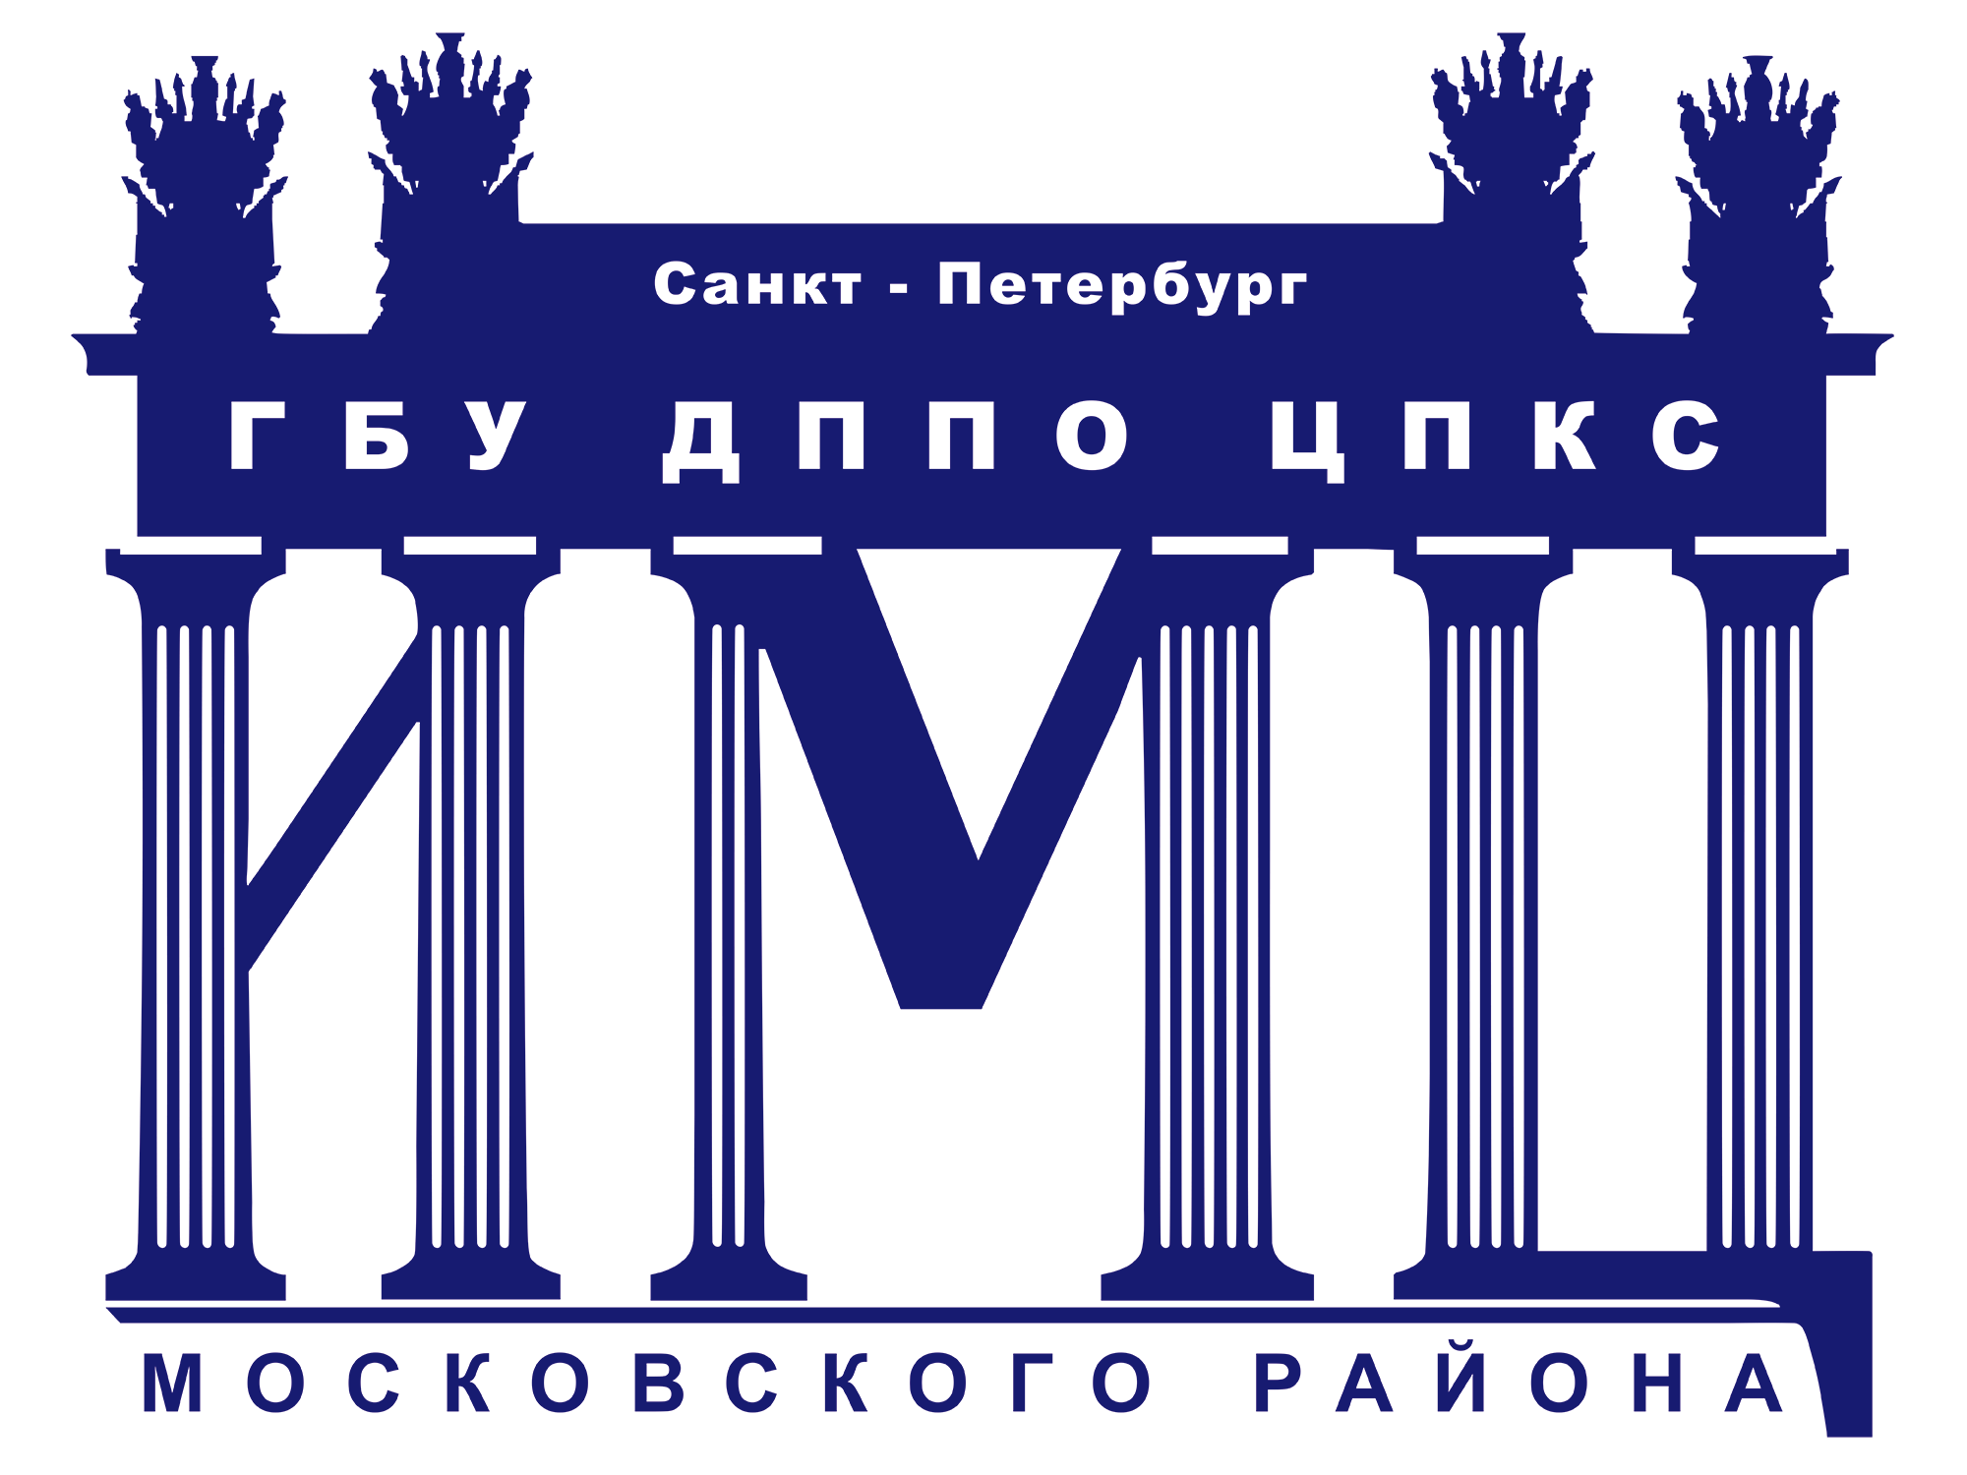 | 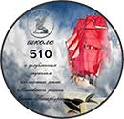
ГБУ ДППО ЦПКС  «Информационно-методический центр»  Московского района  Санкт-Петербурга |  | ГБОУ школа № 510 Московского района Санкт-Петербурга

Вебинар

«Развитие креативного мышления как одного из направлений для формирования функциональной грамотности на уроках иностранного языка. Преодоление профессиональных дефицитов»

12 марта 2022 г.
Санкт-Петербург

Дата: 12 марта 2022 года, 16:00
Место проведения: ГБОУ школа № 510 Московского района Санкт-Петербурга

16:00-16:30 - Время начала и окончания мероприятия

- Преодоление профессиональных дефицитов ("Формирование мотивации к обучению) –
Куликова Марина Александровна, учитель английского языка ГБОУ школа №510 Московского района
Санкт-Петербурга

Подведение итогов
- Куликова Марина Александровна, учитель английского языка ГБОУ школа № 510 Московского района
Санкт-Петербурга
- Варсонова Дарья Александровна, учитель немецкого языка
ГБОУ школа № 356 с углубленным изучением немецкого
и английского языков Московского района Санкт-Петербурга, методист ГБУ ДППО ЦПКС ИМЦ Московского района
Санкт-Петербурга.

17:00 - 17:15 – подведение итогов

